園芸用ハウス等を使用されている事業者、農家の皆さまへ

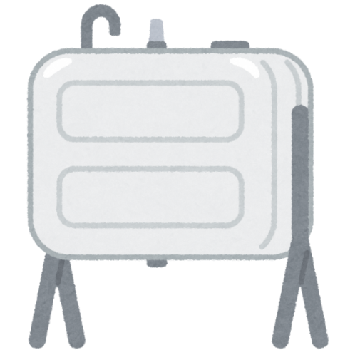
園芸用ハウス等にて暖房用などに使用されている灯油や重油などは、消防法で危険物として規制されています。指定数量以上の危険物を無許可で貯蔵・取り扱いを行うと、消防法令違反となります。
また、指定数量の５分の１以上指定数量未満の危険物を貯蔵・取り扱いを行う場合には火災予防条例の規制対象となります。消防署への届け出のほか、位置・構造の規制を受ける場合があります。

危険物  （主な種類） | 指定数量  （危険物として許可が必要） | 指定数量の５分の１以上指定数量未満  （少量危険物として規制）
ガソリン  混合油等 | ２００リットル | ４０リットル以上２００リットル未満
灯油  軽油等 | １，０００リットル | ２００リットル以上１，０００リットル未満
重油等 | ２，０００リットル | ４００リットル以上２，０００リットル未満
※タンクの全容量にて計算します
≪屋外少量危険物タンクの規制例≫

<主な規制>
- タンクの固定
- 周囲１ｍ以上の空地
- 防油堤の設置
- 標識・看板の設置
- 消火器の設置 等

なお、申請書は岐阜市のホームページよりダウンロードできます。
不明な点はお近くの消防署へご連絡ください。

